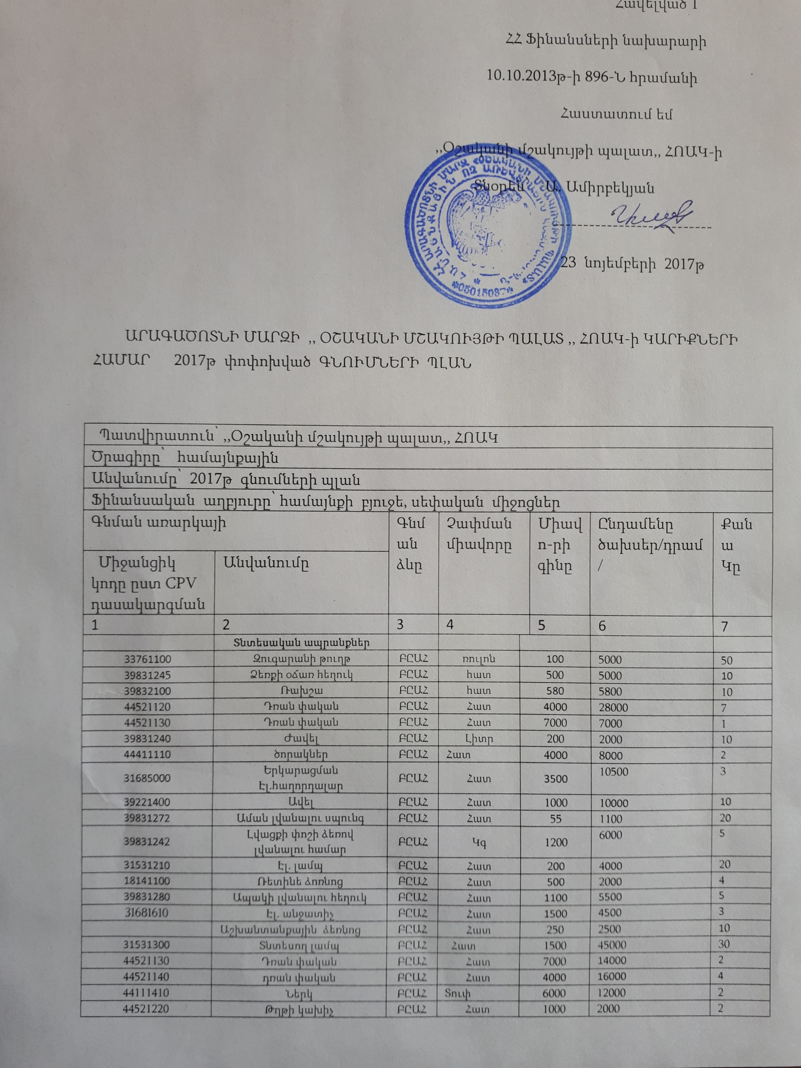
44190000 | Սիլիկոն | ԲԸԱՀ |  | Հատ |  | 1000 | 2000 | 2
 | լատեքս |  |  | 15կգ |  | 19000 | 38000 | 2
44191100 | Ծեփամածիկ | ԲԸԱՀ |  | Պարկ |  | 6000 | 24000 | 4
 | լաք | ՄԱ |  | Լ |  | 2500 | 5000 | 2
 | ներկագլան | ՄԱ |  | Հատ |  | 2200 | 4400 | 2
 | Դռան շպոն | ՄԱ |  | Լիստ |  | 10000 | 20000 | 2
 | Առկո վինտիլ | ՄԱ |  | Հատ |  | 2000 | 8000 | 4
 | Խողովակի կցամասեր | ՄԱ |  | Խումբ |  | 4600 | 4600 | 1
 | ացետոն | ՄԱ |  | Լ |  | 850 | 3400 | 4
 | էմուլսիա | ՄԱ |  | Լ |  | 1000 | 2000 | 2
 | Առաստաղի հենք կվադրատf47 | ՄԱ |  | Հատ |  | 800 | 22400 | 28
 | գիպսոնիտ | ՄԱ |  | պարկ |  | 2300 | 4600 | 2
 | գիպսակարտոն | ՄԱ |  | Լիստ |  | 2700 | 21600 | 8
39811300 | Օդազտիչ դեզոդորանտ | ԲԸԱՀ |  | Հատ |  | 700 | 7000 | 10
39514100 | Սրբիչ | ԲԸԱՀ |  | Հատ |  | 1000 | 4000 | 10
39224342 | Աղբարկղ մետաղյա | ԲԸԱՀ | Հատ |  | 1000 |  | 2000 | 2
31531730 | Պատի լուսամփոփ | ԲԸԱՀ | Հատ |  | 3000 |  | 6000 | 2
44112000 | Ցեմենտ | ԲԸԱՀ | Պարկ |  | 3000 |  | 6000 | 2
39831247 | Ախտահանող հեղուկ | ԲԸԱՀ | Հատ |  | 1500 |  | 4500 | 3
44521220 | Սրբիչի կախիչ | ԲԸԱՀ | Հատ |  | 800 |  | 1600 | 2
39513200 | Անձեռոցիկ | ԲԸԱՀ | Հատ |  | 400 |  | 8000 | 20
31521440 | Տոնածառի լույսեր | ԲԸԱՀ | Տուփ |  | 1500 |  | 9000 | 6
39298300 | Ծաղկաման | ԲԸԱՀ | Հատ |  | 1000 |  | 10000 | 10
 |  |  |  |  |  |  | Ընդ 250000
 | Գրենական
30234640 | Կրիչ | ԲԸԱՀ | Հատ |  | 4000 |  | 20000 | 5
39263400 | Ամրակ | ԲԸԱՀ | Հատ |  | 500 |  | 5000 | 10
30192220 | Սկոչ | ԲԸԱՀ | Հատ |  | 100 |  | 3000 | 30
30192210 | Սկոչ | ԲԸԱՀ | Հատ |  | 300 |  | 6000 | 20
30192250 | իզալենտ | ԲԸԱՀ | Հատ |  | 200 |  | 4000 | 20
30197320 | Կարիչ | ԲԸԱՀ | Հատ |  | 1000 |  | 2000 | 2
30199230 | Ծրար | ԲԸԱՀ | Հատ |  | 100 |  | 5000 | 50
30234300 | Սկավառակ | ԲԸԱՀ | Հատ |  | 150 |  | 3000 | 20
90192128 | Գրիչ գելային | ԲԸԱՀ | Հատ |  | 120 |  | 3600 | 30
30197631 | Թուղթ A4 ֆորմաըի | ԲԸԱՀ | Տուփ |  | 2500 |  | 37500 | 15
30192121 | Գնդիկավոր գրիչներ | ԲԸԱՀ | Հատ |  | 100 |  | 3000 | 30
44811600 | Ներկեր աշակերտական | ԲԸԱՀ | Տուփ |  | 2000 |  | 20000 | 10
30192100 | Ռետին | ԲԸԱՀ | Հատ |  | 50 |  | 2500 | 50
39221440 | Վրձին | ԲԸԱՀ | Տուփ |  | 1000 |  | 10000 | 10
30192710 | Սոսինձ | ԲԸԱՀ | Հատ |  | 80 |  | 1600 | 20
24911700 | Քարի սոսինձ | ԲԸԱՀ | Հատ |  | 1500 |  | 3000 | 2
24911200 | էմուլսիա | ԲԸԱՀ | Լիտր |  | 1000 |  | 2000 | 2
39292500 | Քանոն | ԲԸԱՀ | Հատ |  | 200 |  | 6000 | 30
30197330 | Դակիչ | ԲԸԱՀ | Հատ |  | 1500 |  | 4500 | 3
30193200 | Փաստաթղթերի սեղանի դարակաշերտեր | ԲԸԱՀ | Հատ |  | 1500 |  | 6000 | 4
30197112 | Ստեպլերի ասեղներ | ԲԸԱՀ | Տուփ |  | 100 |  | 1000 | 10
30197232 | Թղթյա արագակար | ԲԸԱՀ | Հատ |  | 100 |  | 2000 | 20
39263200 | Գրանցման գիրք | ԲԸԱՀ | Հատ |  | 800 |  | 4000 | 5
30197231 | Ֆայլ | ԲԸԱՀ | Տուփ |  | 800 |  | 1600 | 2
30141210 | հաշվիչ մեքենա | ԲԸԱՀ | Հատ |  | 2000 |  | 2000 | 1
30109420 | Կպչուն գունավոր թերթիկներ | ԲԸԱՀ | Տուփ |  | 1000 |  | 4000 | 4
22816000 | Տետր նշումների | ԲԸԱՀ | Հատ |  | 250 |  | 1500 | 6
30192700 | Գունավոր թուղթ A4 | ԲԸԱՀ | Տուփ |  | 420 |  | 840 | 2
301921135 | Գրաֆիտի միջուկով մատիտ | ԲԸԱՀ | Հատ |  | 50 |  | 2500 | 50
30192160 | Շտրիխ | ԲԸԱՀ | Հատ |  | 300 |  | 1800 | 6
30192170 | Հայտարարությունների գրատախտակ | ԲԸԱՀ | Հատ |  | 14560 |  | 14560 | 1
22451190 | Գովասանագիր,պատվոգիր | ԲԸԱՀ | Հատ |  | 100 |  | 10000 | 100
30196100 | Բլոկնոտ | ԲԸԱՀ | Հատ |  | 500 |  | 5000 | 10
30197121 | Կոճգամ | ԲԸԱՀ | Տուփ |  | 200 |  | 2000 | 10
39263600 | Սեղանի գրչատուփ | ԲԸԱՀ | Հատ |  | 1500 |  | 3000 | 2
37821240 | Նկարչական ալբոմ | ԲԸԱՀ | Հատ |  | 700 |  | 7000 | 10
44811600 | Նկարիչի ներկեր | ԲԸԱՀ | Տուփ |  | 2500 |  | 12500 | 5
44811500 | ջրաներկ | ԲԸԱՀ | Տուփ |  | 1500 |  | 15000 | 10
30194320 | վատման | ԲԸԱՀ | Հատ |  | 500 |  | 5000 | 10
37821130 | Գունավոր մատիտներ | ԲԸԱՀ | Տուփ |  | 500 |  | 4000 | 8
37821160 | Գունավոր կավիճ | ԲԸԱՀ | Տուփ |  | 300 |  | 3000 | 10
Ընդամենը՝
250000
 | Գույք
44163100 | մ/պ խողովակ | ՄԱ | Մ |  | 500 |  | 10000 | 20
44163700 | Կախովի առաստաղ | ՄԱ | Մ² |  | 2500 |  | 10000 | 4
 | եվրոդռնակ | ՄԱ | Մ² |  | 20000 |  | 20000 | 1
 | Առաստաղի լույսեր | ՄԱ | Հատ |  | 4000 |  | 8000 | 2
39515100 | շերտավարագույր | ՄԱ | Մ² |  | 12000 |  | 84000 | 7
 | եվրոպատուհան | ՄԱ | Հատ |  | 38000 |  | 152000 | 4
44411710 | զուգարանակոնք | ՄԱ | Հատ |  | 25000 |  | 50000 | 2
44411700 | լվացարանակոնք | ՄԱ | Հատ |  | 20000 |  | 40000 | 2
 | հայելի | ՄԱ | Հատ |  | 3000 |  | 6000 | 2
39221160 | Բաժակ | ՄԱ | Հատ |  | 700 |  | 12600 | 18
39221130 | Բաժակ փոքր | ԲԸԱՀ | Հատ |  | 400 |  | 7200 | 18
39221140 | Թեյի,սուրճի բաժակ | ԲԸԱՀ | Հատ |  | 400 |  | 7200 | 18
39221210 | Սկուտեղ | ԲԸԱՀ | Հատ |  | 1000 |  | 4000 | 4
39221260 | Ափսե | ԲԸԱՀ | Հատ |  | 300 |  | 9600 | 32
39221300 | Ջրաման | ԲԸԱՀ | Հատ |  | 1000 |  | 2000 | 2
39221370 | Պատառաքաղ | ԲԸԱՀ | Հատ |  | 250 |  | 4500 | 18
39241110 | Դանակ | ԲԸԱՀ | Հատ |  | 250 |  | 4500 | 18
39221130 | Թաս պլաստմասից | ՄԱ | Հատ |  | 700 |  | 1400 | 2
 | պատուհանացանցց | ՄԱ | Հատ |  | 3000 |  | 12000 | 4
 | պատուհանագոգ | ՄԱ | Հատ |  | 6250 |  | 25000 | 4
 | Ծառայություններ
65300000 | Էլեկտրական էներգիայի մատակարարում | ԲԸԱՀ |  |  |  |  | 380000
 | Ընթացիկ վերանորոգում | ԲԸԱՀ |  |  |  |  | 210000
72500000 | Քարթրիջի լիցքավորում | ԲԸԱՀ |  |  |  |  | 20000
50334110 | Կապի ծառայություններ | ԲԸԱՀ |  |  |  |  | 66000
66111200 | Բանկայինծառայություններ | ԲԸԱՀ |  |  |  |  | 10000
79633000 | Աշկատակիցների մասնագիտական զարգացման  գործուղում | ԲԸԱՀ |  |  |  |  | 50000
 |  |  |  |  |  |  | Ընդ 736000

